Міністерство освіти і науки України
Український державний університет науки і технологій
Навчально-науковий інститут
«Український державний хіміко-технологічний університет»
Кафедра інформаційних систем

З В І Т
з переддипломної виробничої практики
на тему: «Розробка та програмна реалізація алгоритму оптимізації розподілу вантажів у транспортній мережі »

Студент групи _4КН-22_ | Тимур НІКОЛАЄВ
(шифр групи) | (прізвище, ініціали) | (підпис)
Керівник роботи від підприємства
 | (посада, прізвище, ініціали)  (печатка підприємства) | (підпис)
Керівник роботи від кафедри ІС | д.т.н., професор Зеленцов Д.Г.
 | (посада, прізвище, ініціали) | (підпис)

Завідувачка кафедри | доцент Ляшенко О.А.
 | (посада, прізвище, ініціали) | (підпис)

Дніпро 2026

Міністерство освіти і науки України
Український державний університет науки і технологій
Навчально-науковий інститут
«Український державний хіміко-технологічний університет»
Кафедра інформаційних систем

Згідно з наказом від «06» квітня 2026 р. № ___

ІНДИВІДУАЛЬНЕ ЗАВДАННЯ
на виконання програми переддипломної виробничої практики на
УДУНТ, ННІ УДХТУ, кафедра ІС
(назва бази практики)
здобувача вищої освіти групи 4-КН-22
(шифр групи)
_______________________Тимур НІКОЛАЄВ_________________________
(Власне ім’я ПРІЗВИЩЕ здобувача вищої освіти)

згідно теми кваліфікаційної бакалаврської роботи
«Розробка та програмна реалізація алгоритму оптимізації розподілу вантажів у транспортній мережі»
____________________________________________________________
____________________________________________________________

1. Вивчити:
Теоретичні засади маршрутизації, особливості логістичних мереж, еволюційні методи оптимізації, інструментарій розробки
_______________________________________________________________
_______________________________________________________________
______________________________________________________________

2. Зібрати матеріали:
Картографічні дані, наукова література, параметри логістичної системи, тестові набори даних
____________________________________________________________________________________________________________________________________________________________________________________________________

РЕФЕРАТ

Звіт з переддипломної практики: 21 с., 3 рис., 6 джерел.

ТРАНСПОРТНА МЕРЕЖА, МУЛЬТИМОДАЛЬНИЙ ГРАФ, МАРШРУТИЗАЦІЯ ВАНТАЖІВ, ГЕНЕТИЧНІ АЛГОРИТМИ, ЧАСОВІ ВІКНА, ОСТАННЯ МИЛЯ, ЦІЛОЧИСЕЛЬНЕ ПРОГРАМУВАННЯ.

Об’єкт роботи – проблема розподілу та доставки вантажів у мультимодальній транспортній мережі.
Предмет роботи – математичні моделі та еволюційні алгоритми маршрутизації транспортних засобів.
Мета роботи – розробка та програмна реалізація алгоритму оптимізації маршрутів доставки для мінімізації сумарного часу переїздів та кількості задіяних транспортних засобів.
Методи дослідження: теорія графів, математичне моделювання, еволюційні методи.
Засоби розробки – середовище розробки Visual Studio Code та мова програмування Python.
Структура роботи включає два розділи. Загальний розділ звіту містить обґрунтування актуальності розробки для автоматизації логістичних процесів, аналіз сучасних підходів до маршрутизації в умовах міста, опис структури транспортної мережі, аналіз аналогів програмних продуктів, аналіз літератури та постановку задачі.
У спеціальному розділі виконано математичну постановку задачі: мережу формалізовано у вигляді графу з атрибутами вузлів та ребер, враховано обмеження за вантажною місткістю й часовими вікнами роботи хабів; детально описано генетичний алгоритм, який дозволяє знаходити наближені до оптимальних розв’язки для задач великої розмірності.
ЗМІСТ

ВСТУП 5
1 ЗАГАЛЬНИЙ РОЗДІЛ 7
1.1 Обґрунтування актуальності дослідження 7
1.2 Опис предметної області та аналіз об’єкта дослідження 7
1.3 Огляд і аналіз літератури за темою роботи 9
1.4 Математична постановка задачі 10
1.5 Висновки до розділу 11
2 СПЕЦІАЛЬНИЙ РОЗДІЛ 13
2.1 Проєктування розроблюваної інформаційної системи 13
2.1.1 Статична структура системи (Діаграма класів) 13
2.1.2 Динамічна модель взаємодії (Діаграма послідовностей) 14
2.2 Інформаційне забезпечення 15
2.3 Алгоритмічне забезпечення 17
2.5 Висновки до розділу 20
ДЖЕРЕЛА ПОСИЛАНЬ 21

ВСТУП

Сучасний етап розвитку глобальної та локальної економіки характеризується стрімким зростанням обсягів вантажних перевезень, що вимагає впровадження високоефективних систем управління логістикою.
Особливої гостроти набуває проблема «останньої милі» в умовах щільної міської забудови, де використання мультимодальних транспортних мереж та врахування часових обмежень роботи хабів стає критично важливим для мінімізації витрат.
Традиційні конструктивні методи планування маршрутів часто не забезпечують знаходження глобального оптимуму в динамічному логістичному середовищі через схильність до застрягання в локальних екстремумах. Це зумовлює актуальність розробки та програмної реалізації спеціалізованих систем на основі генетичних алгоритмів – популяційних метаевристик, які дозволяють ефективно досліджувати простір розв’язків NP-складної задачі маршрутизації та знаходити якісні результати для автоматизації процесів розподілу вантажів.
Об’єкт роботи – проблема розподілу та доставки вантажів у мультимодальній транспортній мережі.
Предмет роботи – математичні моделі та еволюційні алгоритми маршрутизації транспортних засобів.
Мета роботи – розробка та програмна реалізація алгоритму оптимізації маршрутів доставки для мінімізації сумарного часу переїздів та кількості задіяних транспортних засобів.
Методи дослідження. Для досягнення поставленої мети використано методи теорії графів для формалізації транспортної мережі, методи математичного моделювання для побудови моделі задачі змішаного цілочисельного програмування з урахуванням обмежень вантажної місткості та часових вікон та генетичні алгоритми для знаходження наближених до оптимальних розв’язків шляхом еволюційного моделювання процесів селекції, схрещування та мутації.
Завдання переддипломної практики:
– вивчити предметну область, структуру та принципи функціонування об’єкта дослідження.
– провести аналіз сучасних підходів та аналогів програмних продуктів для вирішення задач маршрутизації.
– формалізувати транспортну мережу як мультимодальний зважений орієнтований граф.
– розробити математичну модель задачі оптимізації з урахуванням обмежень місткості та часових вікон.
– реалізувати програмний модуль на основі розробленої математичної моделі оптимізації та провести його тестування на реальних даних.
Практичне значення одержаних результатів. Розроблене програмне забезпечення та алгоритмічні рішення можуть бути використані транспортно-логістичними компаніями для автоматизованої побудови маршрутів, що дозволить скоротити експлуатаційні витрати та підвищити якість обслуговування клієнтів.

1 ЗАГАЛЬНИЙ РОЗДІЛ

1.1 Обґрунтування актуальності дослідження

В умовах глобальної цифровізації економіки та стрімкого зростання ринку електронної комерції, оптимізація логістичних процесів стає критичним фактором конкурентоспроможності підприємств. Задача маршрутизації транспортних засобів (Vehicle Routing Problem, VRP) належить до класу NP-складних задач комбінаторної оптимізації, що означає неможливість отримання точного розв'язку за прийнятний час для реальних масштабів міської інфраструктури.
Актуальність дослідження зумовлена наступними факторами:
– Економічна ефективність: витрати на логістику можуть складати до 17% від загальної вартості доставки[6]. Навіть мінімальне скорочення маршруту призводить до значної економії палива та людських ресурсів.
– Динамічність середовища: сучасні системи повинні враховувати часові вікна (VRPTW), затори та обмеження вантажності в режимі реального часу.
– Технологічне покращення: класичні евристики (наприклад, алгоритм Кларка-Райта) часто «застрягають» у локальних оптимумах. Використання методів штучного інтелекту, зокрема генетичних алгоритмів, дозволяє ефективно досліджувати простір розв’язків та знаходити результати, близькі до глобального оптимуму, що є пріоритетним завданням для розробки сучасного логістичного ПЗ.

1.2 Опис предметної області та аналіз об’єкта дослідження

Сучасний стан розвитку глобальної економіки та стрімка цифровізація торговельних процесів зумовлюють зростання вимог до ефективності логістичних систем. Предметна область даної роботи охоплює процеси планування, управління та оптимізації доставки вантажів у складних міських умовах. Ключовим аспектом є забезпечення своєчасного розподілу товарів між пунктами призначення при мінімізації витрат на експлуатацію транспортного парку.
Об’єктом дослідження у роботі виступає проблема розподілу та доставки вантажів у мультимодальній транспортній мережі.
Предметом дослідження є математичні моделі та генетичні алгоритми маршрутизації транспортних засобів.
Структурно об’єкт представляє собою сукупність логістичних хабів, пунктів доставки та транспортних коридорів, що їх з’єднують. З математичної точки зору таку структуру доцільно розглядати як мультимодальний зважений орієнтований граф. Визначення графу наведено в формулі (1.1):

 | $$G=\left(V,E,Φ, Ψ\right)$$ | (1.1)
де V – ноди графа;
E – ребра графа.

Предметом дослідження є математичні моделі та евристичні (зокрема, генетичні) алгоритми маршрутизації транспортних засобів, що забезпечують мінімізацію часу доставки та кількості задіяного транспорту з урахуванням обмежень місткості, часових вікон та умов «останньої милі».
Функціональні особливості об’єкта полягають у динамічній взаємодії різних типів транспортних засобів (автомобілів, велосипедів, кур'єрів-пішоходів) для виконання завдань доставки. Кожна одиниця транспорту має обмежену вантажну місткість, а кожен маршрут повинен бути завершений у межах визначеного часового вікна хабу. Особливе значення має функція «останньої милі», яка передбачає можливість долання частини шляху пішки, якщо прямий доступ транспорту до точки призначення обмежений або неможливий.

1.3 Огляд і аналіз літератури за темою роботи

Проблема маршрутизації транспортних засобів (Vehicle Routing Problem, VRP) є однією з найбільш інтенсивно досліджуваних тем у сучасній комбінаторній оптимізації та дослідженні операцій. Фундаментальні основи математичного опису подібних задач були закладені ще в середині XX століття. Зокрема, для побудови математичних моделей у вигляді задач змішаного цілочисельного програмування критично важливими залишаються методи, запропоновані Міллером, Такєром та Земліним[1]. Їхня робота 1960 року впровадила так звані обмеження MTZ (Miller-Tucker-Zemlin) для елімінації підциклів у маршрутах. Це дозволило формалізувати задачу комівояжера та VRP як цілісну систему лінійних обмежень, що стала базовою для всіх наступних розробок у галузі цілочисельного програмування.
Особливе місце в сучасній логістиці посідає задача маршрутизації з часовими вікнами (Vehicle Routing Problem with Time Windows, VRPTW). Класичними у цьому напрямку є праці Маріуса Соломона, який у 1987 році не лише розробив сімейство евристичних алгоритмів (зокрема евристику послідовних вставок I1), а й створив набір тестових задач (Solomon benchmarks), що донині є світовим стандартом для оцінки ефективності алгоритмів[2]. Його підхід базується на критеріях мінімізації додаткового часу та відстані при вставці нового вузла в існуючий маршрут, що дозволяє знаходити допустимі розв’язки для NP-складних задач великої розмірності за поліноміальний час.
Сучасні дослідження значно розширили можливості моделювання реальної інфраструктури. У фундаментальній монографії Паоло Тота та Даніеле Віго «The Vehicle Routing Problem» проведено системний аналіз точних та наближених методів розв’язання VRP[3]. Автори детально розглядають використання теорії графів для побудови мультимодальних моделей, де вузли та ребра характеризуються наборами динамічних атрибутів. Їхні дослідження алгоритмів «гілок та меж» (branch-and-bound) та «гілок та розрізів» (branch-and-cut) заклали підґрунтя для сучасного математичного забезпечення логістичних систем.
Детальний аналіз метаевристичних підходів був проведений Брейсі та Жендро, які систематизували методи локального пошуку та еволюційні стратегії для VRPTW. Вони довели, що для динамічних міських мереж використання лише конструктивних евристик є недостатнім через їхню схильність до застрягання в локальних оптимумах[4]. У свою чергу, дослідження Ванга та Копфера підкреслюють важливість інтеграції складних процесів у єдині моделі, що враховують не лише магістральні перевезення, а й специфіку доставки «останньої милі» та спільне використання ресурсів декількома логістичними операторами[5].
Аналіз літературних джерел підтверджує, що актуальним завданням є створення алгоритмічного забезпечення, яке б ефективно поєднувало швидкість класичних евристик Соломона (для генерації початкової популяції) із потужним глобальним пошуком генетичних алгоритмів у межах мультимодальних графових моделей.

1.4 Математична постановка задачі

Математична модель задачі базується на теорії графів та методах змішаного цілочисельного програмування.
За формулою (1.1), мережа формалізується як орієнтований граф.
Цільова функція (1.2). Мінімізація сумарних витрат, що складаються з часу переїздів та кількості задіяних транспортних засобів.

$$F=A∙\sum_{k∈V}{\sum_{i,j∈N}{t_{ij}x_{ij}^{k}+B∙\sum_{kϵV}{y^{k}}}}→min$$
де $t_{ij}$ – час у дорозі між вузлами $i$ та $j$, який залежить від відстані та швидкості транспортного засобу;
$x_{ij}^{k}$ – бінарна змінна (1, якщо ТЗ $k$ їде від $i$ до $j$, інакше – 0);
$y^{k}$ – бінарна змінна використання транспортного засобу $k$;
$A, B$ – вагові коефіцієнти пріоритетності (час та кількість транспорту).

Обмеження:
– Місткість: сумарна вага вантажів у кожному ТЗ не повинна перевищувати його ліміт $Q$;
– Часові вікна: прибуття у вузол $i$ має відбутися в межах $\left[e_{i},l_{i}\right]$;
– Зв’язність: кожний клієнт повинен бути відвіданий рівно один раз.

1.5 Висновки до розділу

У результаті аналізу предметної області встановлено, що задача маршрутизації (VRP) у сучасних мультимодальних мережах є NP-складною, що унеможливлює використання виключно точних методів для реальних масштабів інфраструктури. Огляд літератури та існуючих підходів підтвердив, що класичні конструктивні евристики часто застрягають у локальних оптимумах, тому виникає гостра потреба у використанні метаевристичних методів. Доведено актуальність розробки алгоритмічного забезпечення на основі генетичних алгоритмів, які здатні ефективно знаходити наближені до глобального оптимуму розв'язки з урахуванням жорстких часових вікон та специфіки «останньої милі». Сформована теоретична база та математична модель об'єкта стають фундаментом для подальшої програмної реалізації інтелектуальної системи логістики.

2 СПЕЦІАЛЬНИЙ РОЗДІЛ

2.1 Проєктування розроблюваної інформаційної системи

Для проєктування системи оптимізації розподілу вантажів у мультимодальній мережі було обрано об'єктно-орієнтований підхід (ООП), що забезпечує гнучкість при моделюванні складних логістичних об'єктів. Вибір цього підходу зумовлений використанням мови програмування Python, яка підтримує принципи концептуальної спільності на стадіях проєктування та кодування.
Декомпозиція системи виконана за допомогою CASE-засобу PlantUML, що дозволяє формалізувати структуру системи через стандарти UML.
Проєктування включає побудову:
– Діаграми класів – відображає структуру об'єктів (Транспортний засіб, Вузол мережі, Замовлення, Маршрут) та їхні методи;
– Діаграми послідовностей – описує взаємодію компонентів під час виконання генетичного алгоритму.

2.1.1 Статична структура системи (Діаграма класів)

Діаграма класів (рисунок 2.1) відображає модульну архітектуру системи, яка розділена на блоки обробки даних, геокодування та оптимізації. Основними компонентами системи є:
– Data Models (DeliveryStop, Vehicle, LegInfo): класи, що описують сутності предметної області — пункти доставки з часовими вікнами, параметри транспортних засобів та інформацію про сегменти маршруту.
– GraphBuilder: модуль для завантаження дорожньої мережі з OpenStreetMap (OSMnx) та розрахунку ваги ребер (часу подорожі) для різних режимів: авто, велосипед, пішки.
– VRPSolver: ключовий модуль, що реалізує генетичний алгоритм для розв'язання задачі маршрутизації (VRP) з параметрами популяції 50 осіб та 150 поколінь.
– PackageDB: компонент для управління базою даних замовлень та їх статусами.
– App (Streamlit): центральний контролер, що координує взаємодію між користувачем та всіма функціональними модулями.

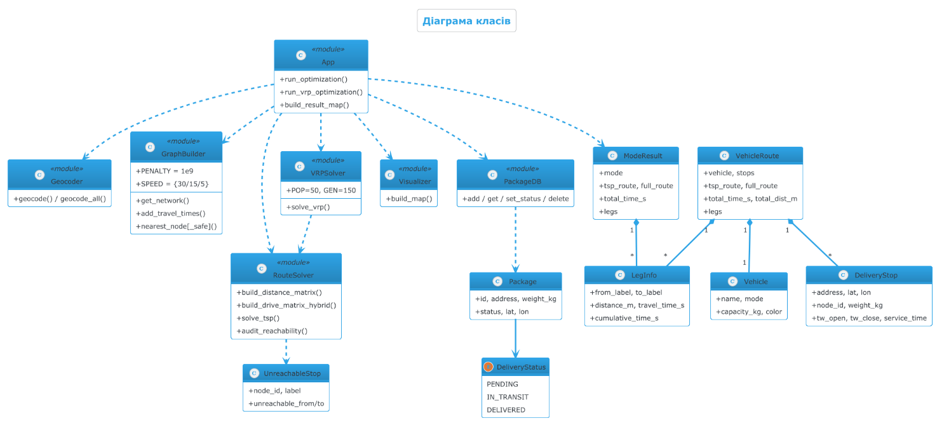
Рисунок 2.1 – Діаграма класів системи оптимізації вантажоперевезень

2.1.2 Динамічна модель взаємодії (Діаграма послідовностей)

Діаграма послідовностей (рисунки 2.2, 2.3) описує життєвий цикл запиту на оптимізацію — від ініціалізації додатку до візуалізації результатів. Основні етапи взаємодії включають:
– Геокодування: перетворення адрес у координати через сервіс Nominatim.
– Підготовка графа: завантаження транспортної мережі навколо депо та прив’язка точок доставки до найближчих вузлів графа.
– Розрахунок матриць: формування матриць часових витрат для кожного режиму пересування.
– Оптимізація: виконання генетичного алгоритму, який включає оператори схрещування (OX crossover) та мутації (swap mutation) для мінімізації цільової функції часу та кількості машин.
– Рендеринг: побудова інтерактивної карти за допомогою модуля Visualizer та відображення метрик користувачу.

2.2 Інформаційне забезпечення

Інформаційне забезпечення системи включає сукупність даних, необхідних для функціонування алгоритмів маршрутизації. Структура інформаційних масивів організована наступним чином:
– Вхідні дані про транспортну мережу: представлені у вигляді матриці відстаней та часових витрат між вузлами мультимодального графу;
– Параметри транспортних засобів: вантажна місткість, швидкість пересування, графік роботи (часові вікна виходу на маршрут);
– Дані про замовлення: координати пунктів доставки, обсяг вантажу та часові вікна (Time Windows), протягом яких клієнт може прийняти товар;
– Зберігання даних: реалізовано з використанням структурованих файлів формату JSON/CSV для забезпечення швидкого доступу та можливості редагування параметрів мережі без зміни коду.
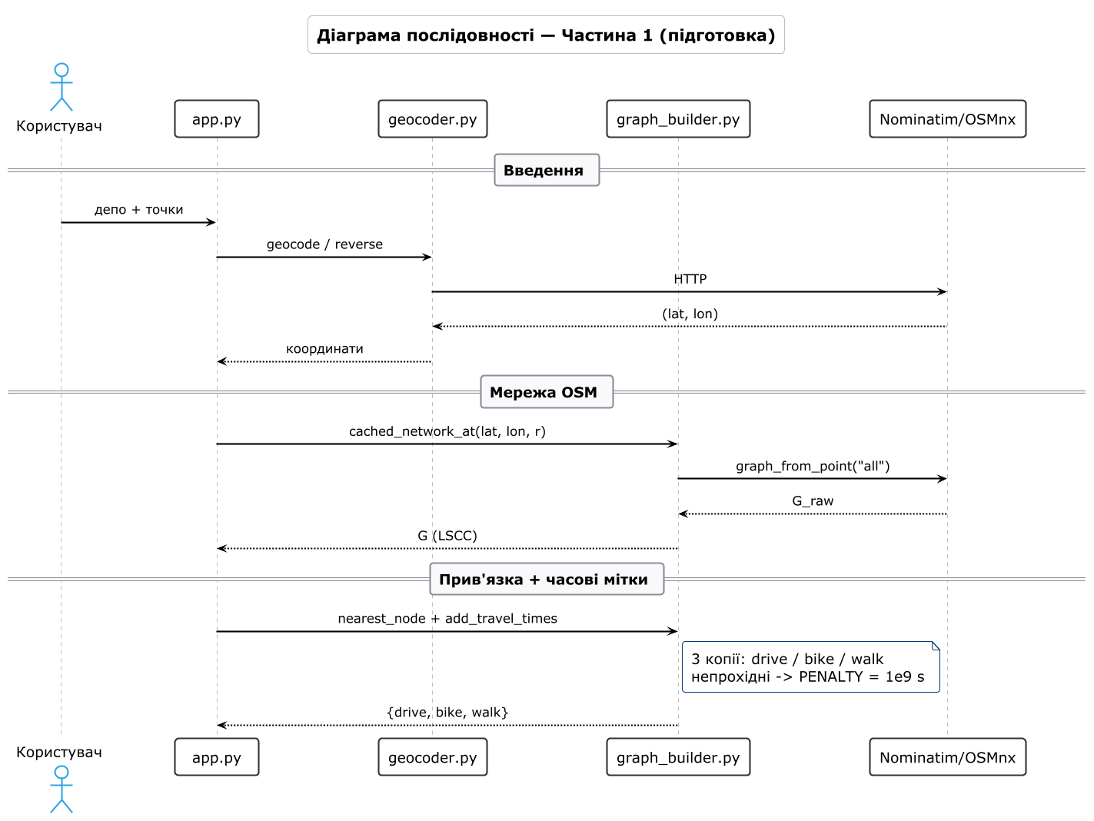
Рисунок 2.2 – Діаграма послідовності процесу формування оптимального маршруту. Ініціалізація, отримання вхідних даних та запуск оптимізації

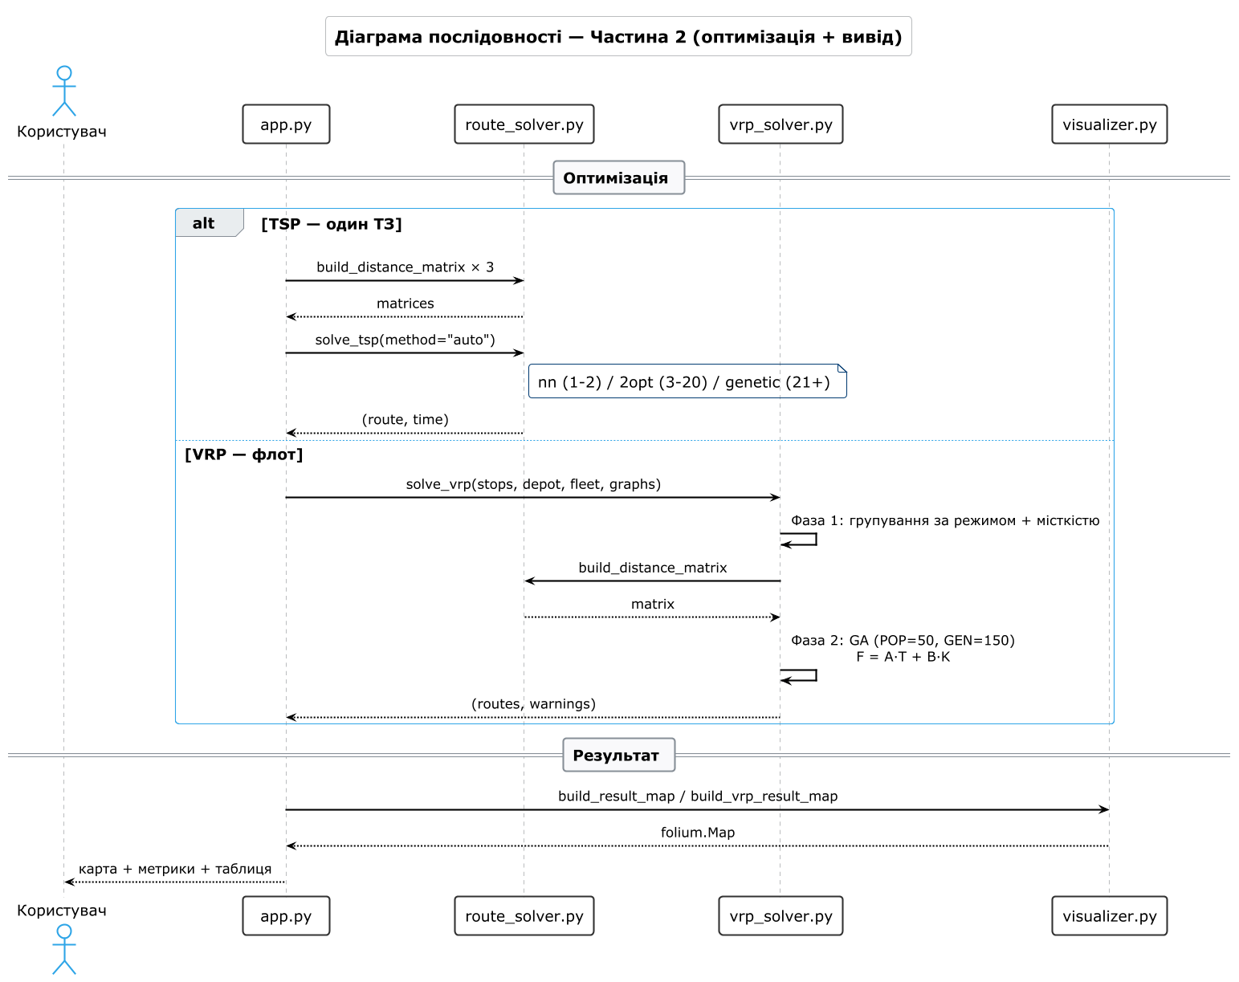
Рисунок 2.3 – Діаграма послідовності процесу формування оптимального маршруту. Оптимізація та виведення результатів

2.3 Алгоритмічне забезпечення

Основним інструментом розв'язання задачі маршрутизації є генетичний алгоритм (GA) — популяційна метаевристика, що імітує процеси природного відбору для знаходження наближених до оптимальних розв'язків у NP-складних задачах комбінаторної оптимізації. Алгоритм реалізований у вигляді послідовності ітераційних кроків, що забезпечують баланс між дослідженням нових областей простору розв'язків (exploration) та покращенням уже знайдених варіантів (exploitation).
Етапи роботи алгоритму:
1) Ініціалізація (Формування початкової популяції). На цьому етапі створюється набір із 50 хромосом.
Кодування: Використовується перестановка індексів клієнтів («giant tour») без явних маркерів меж маршрутів, що гарантує цілісність даних при операторах схрещування.
Стратегія «теплого старту»: Для підвищення якості пошуку одна хромосома створюється за допомогою жадібного алгоритму найближчого сусіда, а решта — шляхом випадкових перестановок для забезпечення генетичного різноманіття.
Сформована популяція передається на етап оцінки.
2) Декодування та оцінка придатності (Fitness Evaluation)
Це критичний етап, де абстрактна хромосома перетворюється на фізичні маршрути.
Декодер (Split): Спеціальний модуль проходить крізь перестановку та послідовно призначає клієнтів транспортним засобам, поки виконуються обмеження вантажності ($Q$) та часових вікон ($TW$). Якщо додавання наступного клієнта порушує умови, маршрут закривається, і транспорт повертається в депо.
Розрахунок Fitness: Кожній особині призначається числовий бал за функцією:

$$F=A∙T_{total}+B∙K+P∙|U|$$ | (2.1)
де $P∙|U|$ - штраф за нерозподілених клієнтів, що змушує алгоритм надавати пріоритет повноті доставки.

Оцінені особини сортуються за рівнем придатності для подальшої селекції.
3) Селекція: Вибір найкращих особин для створення наступного покоління.
Турнірний метод: Випадковим чином обирається 3 особини, і найкраща з них стає батьком. Це дозволяє уникати передчасної збіжності до локального оптимуму.
Елітизм: Дві найкращі особини поточного покоління копіюються в наступне без змін (Elite Size = 2), що гарантує збереження найкращого знайденого розв'язку.
Обрані батьківські пари передаються оператору схрещування.
4) Схрещування (Crossover): Створення нащадків, що успадковують властивості батьків.
Механізм: Випадковим чином обирається сегмент у першому батькові та копіюється в дитину. Порожні місця, що залишилися, заповнюються генами з другого батька в тому порядку, в якому вони там з’являються, пропускаючи вже наявні елементи. Це зберігає унікальність вузлів (кожен клієнт відвідується один раз).
Ймовірність: Оператор спрацьовує з частотою 85%.
Нові особини піддаються випадковим змінам на етапі мутації.
5) Мутація: Внесення випадкових змін для підтримки різноманіття.
Механізм: З ймовірністю 15% у хромосомі змінюються місцями два випадкові вузли. Це дозволяє алгоритму «вистрибувати» з локальних екстремумів і досліджувати нові комбінації маршрутів.
Після мутації нові особини заміщують стару популяцію, і цикл повторюється з кроку №2.
6) Термінація та вибір результату:
Умова зупинки: Алгоритм завершує роботу після досягнення ліміту поколінь.
Результат: Найкраща хромосома з останнього покоління передається в модуль візуалізації для побудови траєкторій на карті.

2.5 Висновки до розділу

У спеціальному розділі було проведено проєктування інтелектуальної системи розподілу вантажів. Було формалізовано математичну модель задачі VRPTW (маршрутизація з часовими вікнами) та розроблено структуру інформаційного забезпечення для її підтримки. Обґрунтовано використання генетичного алгоритму як ефективного методу знаходження наближених до оптимальних розв'язків у складних мультимодальних мережах. Описана логіка алгоритму становить основу для подальшої програмної реалізації мовою Python.

3 РОЗРАХУНКОВИЙ РОЗДІЛ

3.1 Програмне забезпечення

Розроблена інформаційна система оптимізації маршрутів доставки реалізована як веб-застосунок із серверною логікою. Вибір програмного забезпечення обумовлений вимогами до швидкості розробки, наявності зрілих бібліотек для роботи з географічними даними та можливості створення інтерактивного інтерфейсу без залучення окремої фронтенд-команди.
Як основну мову програмування обрано Python. Цей вибір зумовлений наступними чинниками:
– розвинена екосистема бібліотек для роботи з графами (NetworkX), геоданими (OSMnx, GeoPy) та чисельних обчислень (NumPy);
– підтримка об’єктно-орієнтованої парадигми, що відповідає декомпозиції системи на класи;
– висока продуктивність розробника завдяки динамічній типізації та лаконічному синтаксису;
– кросплатформність – застосунок працює у Windows та в Unix-подібних системах без модифікації коду.
Інтегрованим середовищем розробки обрано Visual Studio Code з розширеннями Python, Pylance та GitLens. Контроль версій здійснювався за допомогою системи Git з локальним репозиторієм.

3.2 Технічне забезпечення

Для коректної роботи системи на стороні сервера встановлено наступні мінімальні вимоги до апаратного забезпечення:
– Процесор: не нижче рівня Intel Core i5 або еквівалентний. Обчислювальна складність генетичного алгоритму вимагає достатньої продуктивності одного потоку;
– Оперативна пам’ять: не менше 8 ГБ. Граф дорожньої мережі міста середнього розміру (наприклад, м. Дніпро) у форматі NetworkX MultiDiGraph займає 400–800 МБ під час обробки;
– Постійна пам’ять: не менше 2 ГБ вільного дискового простору для розгортання віртуального середовища Python, кешу графів та бази даних SQLite;
– Мережеве з’єднання: широкосмуговий доступ до мережі Інтернет зі швидкістю не менше 10 Мбіт/с для завантаження картографічних даних з серверів OpenStreetMap та звернень до Nominatim;
– Операційна система: Windows 10/11, Ubuntu 20.04+ або macOS 12+.
З боку клієнта достатньо будь-якого сучасного веб-браузера з підтримкою JavaScript (Google Chrome, Mozilla Firefox, Microsoft Edge) та з’єднання з сервером по локальній мережі або через мережу Інтернет.

3.3 Опис програми

Архітектура програми. Програмний продукт реалізовано за модульним принципом з використанням об’єктно-орієнтованого підходу. Це забезпечує гнучкість налаштування параметрів генетичного алгоритму та зручність інтеграції з геоінформаційними сервісами.
Основні програмні модулі:
– App – центральний контролер системи, що забезпечує користувацький інтерфейс, координує збір вхідних даних та ініціює процес оптимізації;
– GraphBuilder – модуль, відповідальний за завантаження картографічних даних з OpenStreetMap за допомогою бібліотеки OSMnx та розрахунок матриць часових витрат для мультимодальної мережі (авто, вело, пішохід);
– VRPSolver – ядро системи, що реалізує генетичний алгоритм. Модуль містить логіку формування початкової популяції («теплий старт»), оператори селекції, OX-схрещування та swap-мутації;
– Data Models – сукупність класів (DeliveryStop, Vehicle, LegInfo), що описують сутності логістичної мережі та їхні атрибути, такі як часові вікна та вантажомісткість;
– PackageDB – компонент для управління станом замовлень та забезпечення їхнього коректного розподілу між транспортними засобами.
Для побудови системи задіяно набір бібліотек з відкритим вихідним кодом, перелік яких зафіксовано у файлі requirements.txt:
– Streamlit – фреймворк для побудови інтерактивного веб-інтерфейсу. Дозволяє створювати багатосторінкові застосунки та забезпечує реактивне оновлення станів через механізм сесії
– OSMnx – бібліотека для завантаження, моделювання та аналізу вуличних мереж з OpenStreetMap. Використовується для отримання дорожньої мережі заданого міста та її подальшої обробки;
– NetworkX – бібліотека для роботи з графами. Застосована для обчислення найкоротших шляхів алгоритмом Дейкстри під час побудови матриці часів подорожі;
– GeoPy – клієнт до сервісу геокодування Nominatim. Перетворює адреси у пари координат (широта, довгота) та виконує зворотне геокодування;
– Folium – генератор інтерактивних карт на базі Leaflet.js з підтримкою анімованих маршрутів;
– streamlit-folium – інтеграційний шар між Streamlit і Folium;
– NumPy – бібліотека векторних обчислень, використовується у генетичному алгоритмі для роботи з масивами хромосом;
– scikit-learn – застосовується для кластеризації пунктів доставки методом k-means на етапі початкового розподілу замовлень між машинами;
– requests – HTTP-клієнт для звернень до зовнішніх REST API.
Зберігання інформації про замовлення реалізовано на вбудованій у Python СКБД SQLite, що не потребує додаткового сервера.
Логіка взаємодії модулів. Взаємодія компонентів системи базується на принципах, відображених у діаграмі послідовностей (див. рисунки 2.2 та 2.3). Процес роботи програми поділяється на наступні етапи:
– Підготовка даних: користувач вводить адреси через інтерфейс App, які згодом геокодуються сервісом Nominatim;
– Побудова графа: GraphBuilder формує локальну модель мережі навколо депо та прив’язує точки доставки до найближчих вузлів;
– Оптимізація: VRPSolver отримує параметри автопарку та замовлень, виконуючи еволюційний пошук наближеного до оптимального розв’язку NP-складної задачі VRPTW;
– Візуалізація: результати у вигляді сформованих маршрутів передаються модулю візуалізації для рендерингу на інтерактивній мапі.

3.4 Інструкція користувача

Запуск системи виконується в командному рядку за допомогою команди streamlit run .\app.py, як показано на рисунку 3.1.

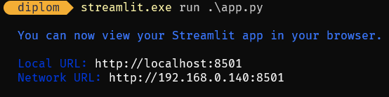
Рисунок 3.1 – Процес запуску застосунку

Після успішного запуску у браузері користувача автоматично відкривається веб-інтерфейс за адресою http://localhost:8501.
Порядок роботи з системою:
1. На вкладці «Налаштування автопарку» користувач задає характеристики транспортних засобів: тип (автомобіль / велосипед / пішохід) та вантажомісткість у кілограмах (рис. 3.2).

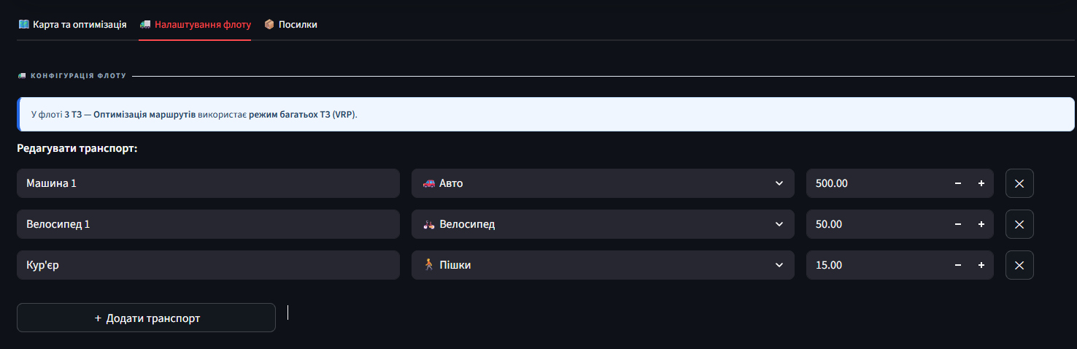
Рисунок 3.2 – Вкладка «Налаштування флоту»
2. На вкладці «Пакунки» додаються замовлення на доставку. Для кожного пакета вказується адреса, вага (рис. 3.3). Адреса автоматично геокодується через Nominatim. Також в цій вкладці є можливість змінити існуючі пакунки та додати їх до оптимізації.

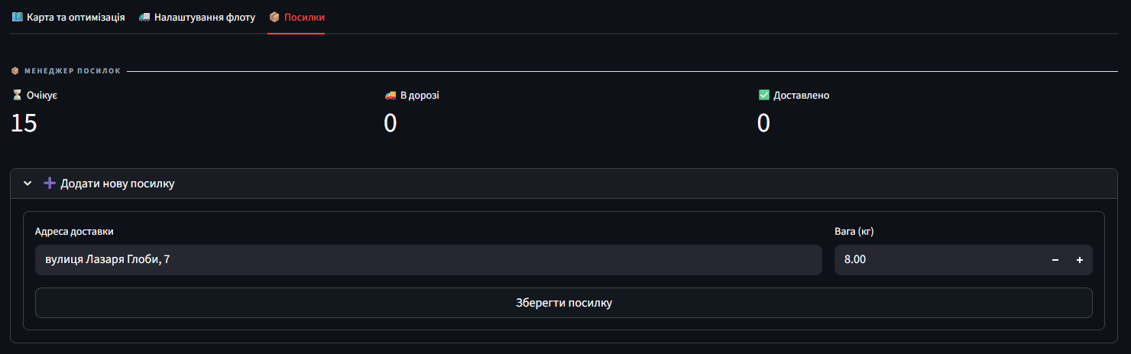
Рисунок 3.3 – Додавання нового пакунку

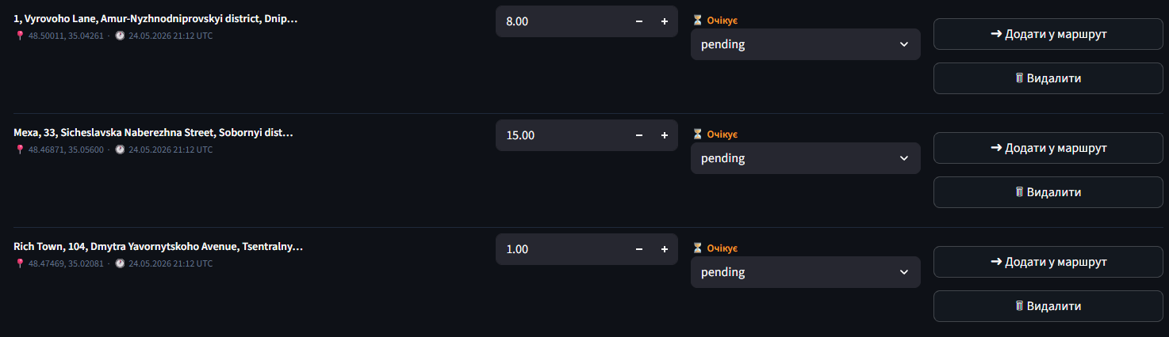
Рисунок 3.4 – Збережені пакунки

3. На вкладці «Карта та оптимізація» користувач вказує адресу депо (точки старту маршрутів), адреси доставки, радіус завантаження графа (за замовчуванням 8 км) та натискає кнопку «Оптимізувати маршрути» (рис. 3.4). Альтернативно, депо можна обрати кліком безпосередньо на мапі (режим «Режим кліку на мапі»).
4. Після завершення оптимізації відображається інтерактивна карта з кольоровими маршрутами для кожного транспортного засобу (зелений маркер — депо, червоні нумеровані маркери — пункти доставки). У бічній панелі виводиться сумарний час, кількість задіяних машин та список нерозподілених замовлень (якщо такі є). На рисунку 3.5 представлено вигляд результатів оптимізації.

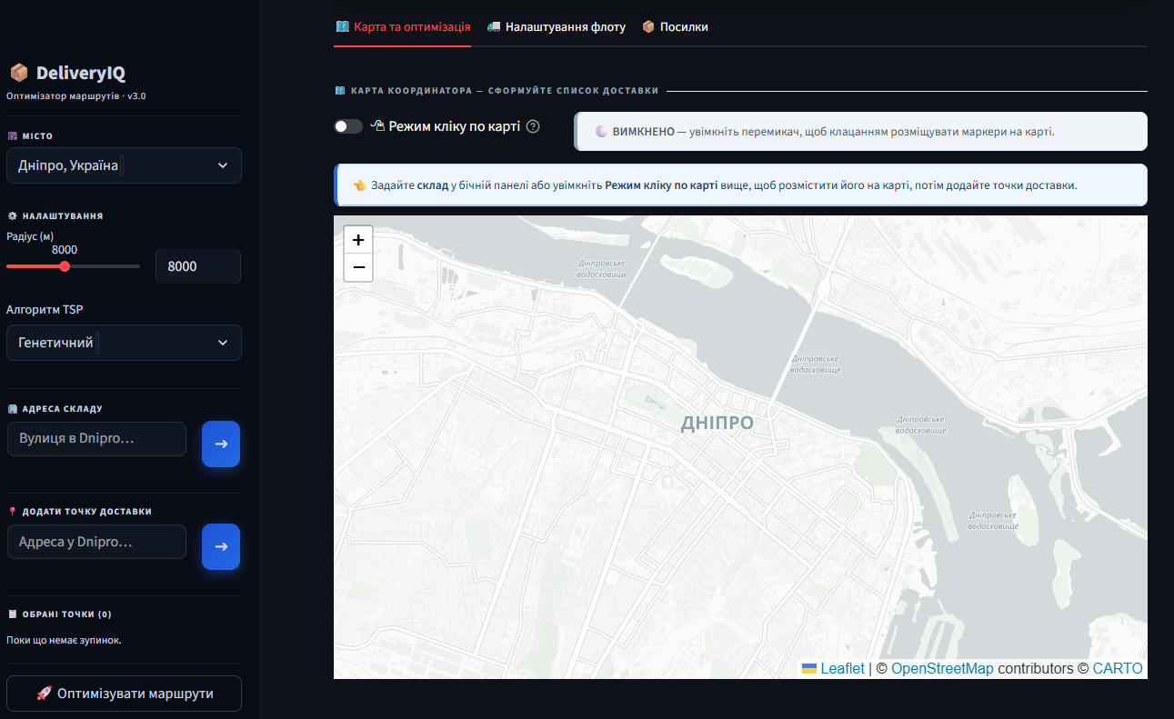
Рисунок 3.4 – Вкладка з налаштуваннями оптимізації

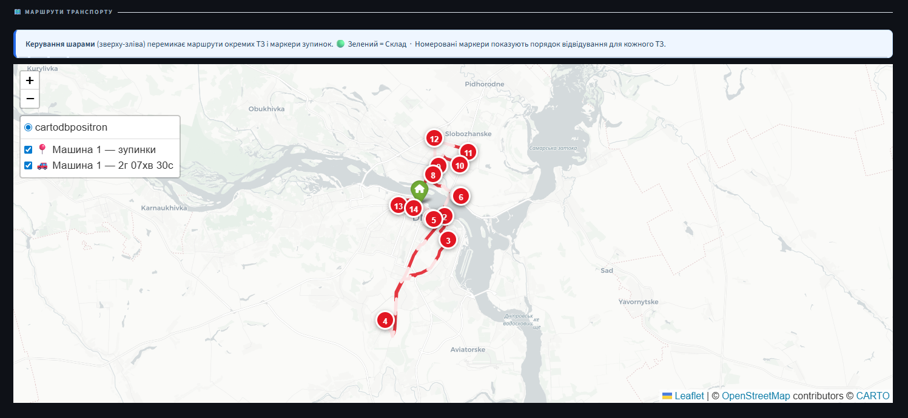
Рисунок 3.5 – Результати оптимізації

3.5 Інструкція програміста

Розгортання системи на новій робочій станції виконується наступним чином:
1) Створити середовище Python за допомогою команди: python -m venv venv; та активувати його, виконавши скрипт: .\venv\Scripts\activate (Windows) або source venv/bin/activate (MacOS/Unix).
2) Встановити залежності за допомогою команди: pip install -r requirements.txt.
3) Запустити застосунок командою: streamlit run app.py.
Модифікація території обслуговування. Місто за замовчуванням задано константою DEFAULT_CITY = "Dnipro, Ukraine" у файлі app.py. Зміна цього рядка переналаштовує всю систему на нове місто без додаткових модифікацій.
Налаштування параметрів генетичного алгоритму. У файлі vrp_solver.py визначено наступні константи: POP_SIZE = 50 (розмір популяції), N_GENERATIONS = 150 (кількість поколінь), CROSSOVER_RATE = 0.85 (ймовірність схрещування), MUTATION_RATE = 0.15 (ймовірність мутації), ELITE_SIZE = 2 (розмір еліти), TOURNAMENT_SIZE = 3 (розмір турніру). Збільшення POP_SIZE та N_GENERATIONS підвищує якість розв’язку за рахунок зростання часу обчислень.

3.6 Тестування розробленого алгоритму

Тестування розробленого програмного забезпечення проводилося у три етапи:
– Модульне тестування – перевірка коректності окремих функцій: побудова матриці відстаней build_distance_matrix(), прив’язка координат до вузлів графа nearest_node(), кодування/декодування хромосом у генетичному алгоритмі. Перевірка проводилася на штучних тестових наборах із заздалегідь відомими приблизними розв’язками.
– Інтеграційне тестування – перевірка взаємодії модулів у повному циклі оптимізації: геокодування адреси, завантаження графа, побудова матриць, виконання GA, візуалізація. Як тестові дані використано 5 наборів реальних адрес по місту Дніпро.
– Функціональне тестування – перевірка відповідності поведінки системи функціональним вимогам: дотримання обмежень місткості, гарантія відвідування кожного клієнта рівно один раз, коректна побудова маршруту з поверненням у депо.
Параметри тестових сценаріїв наведено у таблиці 3.1.

№ | Кількість замовлень | Кількість ТЗ | Радіус графа, км
1 | 5 | 1 | 4
2 | 10 | 2 | 8
3 | 20 | 3 | 10
4 | 50 | 5 | 12
Таблиця 3.1 – Параметри тестових сценаріїв

Результати тестування. Результати виконання тестових сценаріїв на персональному комп’ютері (Intel Core i5-11400, 16 ГБ ОЗП, ОС Windows 11) наведено у таблиці 3.2.

№ | Час побудови  графа, с | Час оптимізації, с | Час маршрутів, хв | Задіяно ТЗ
1 | 4.9 | 0.3 | 18 | 1
2 | 8.3 | 2.1 | 33.2 | 2
3 | 12.4 | 6.5 | 71.4 | 3
4 | 21.6 | 28.1 | 145 | 4
Таблиця 3.2 – Результати тестування

Аналіз отриманих даних показує:
– час побудови графа лінійно залежить від радіусу завантаження;
– час оптимізації у генетичному алгоритмі зростає приблизно як O(n²) щодо кількості замовлень, що відповідає теоретичній складності декодера «split» при фіксованій кількості поколінь;
– у всіх сценаріях обмеження вантажомісткості були дотримані без порушень.

3.7 Порівняльний аналіз результатів

Для оцінки ефективності розробленого генетичного алгоритму проведено порівняння з альтернативними методами розв’язання задачі маршрутизації. Тестування виконано на сценарії №3 (20 замовлень, 3 транспортні засоби). Результати зведено у таблицю 3.3.

Метод | Сумарний час маршрутів, хв | Час обчислень, с | Відхилення від генетичного алгоритму, %
Найближчий сусід | 96 | 0.4 | +35.9
2-opt | 75.2 | 1.8 | +6.5
Алгоритм Кларка-Райта | 81.1 | 0.4 | +14.8
Генетичний алгоритм | 70.6 | 6.5 | –
Таблиця 3.3 – Порівняння методів оптимізації

З наведених результатів випливає, що розроблений генетичний алгоритм дозволяє знайти маршрути на 6–36% коротші порівняно з класичними конструктивними евристиками. Зростання часу обчислень компенсується суттєво вищою якістю розв’язку, особливо у задачах із великою кількістю пунктів доставки та жорсткими обмеженнями часових вікон.

3.8 Висновки до розділу

У розрахунковому розділі представлено програмну реалізацію розробленої інтелектуальної системи оптимізації розподілу вантажів. Обґрунтовано вибір мови програмування Python та фреймворку Streamlit, визначено перелік допоміжних бібліотек та сформульовано мінімальні вимоги до апаратного забезпечення.
Описано етапи проектування та виконання системи, а також надано детальні інструкції користувача та програміста, що забезпечують можливість самостійного розгортання та налаштування системи на новій робочій станції.
Проведене тестування на реальних даних по місту Дніпро підтвердило працездатність системи на масштабах від 5 до 50 замовлень. Порівняльний аналіз з класичними евристиками довів, що розроблений генетичний алгоритм дозволяє знаходити розв’язки на 6–36 % якісніші за традиційні методи, що відповідає поставленій меті дослідження.

ДЖЕРЕЛА ПОСИЛАНЬ
1. Miller C. E., Tucker A. W., Zemlin R. A. Integer Programming Formulations and Traveling Salesman Problems. Journal of the Association for Computing Machinery. 1960. Vol. 7. P. 326–329.
2. Solomon M. Algorithms for the Vehicle Routing and Scheduling Problem with time Window Constraints. Operations Research. 1987. Vol. 35. P. 254–265.
3. Paolo T., Daniele V. The Vehicle Routing Problem. Society for Industrial and Applied Mathematics, 2002.
4. Bräysy O., Gendreau M. Vehicle Routing Problem with Time Windows, Part II: Metaheuristics. Transportation Science. 2005. Vol. 39, No. 1. P. 119–139.
5. Wang X., Kopfer H. Collaborative transportation planning of less-than-truckload freight. OR Spectrum. 2014. Vol. 36.
6. Custos Logísticos. Cargo Sapiens: веб-сайт. URL: https://cargosapiens.com/en/blog/custos-logisticos/ (дата звернення: 05.05.2026).

